EL GLAMUROSO RETORNO DEL HAMPTON
DE BAUME & MERCIER

Su silueta rectangular escultural vuelve por todo lo alto con dos versiones femeninas de suma elegancia: una de oro rosa (750/1000) con correa de piel de aligátor negra; y otra, de acero con brazalete bicolor de acero y acero recubierto de oro rosa.

Y todo ello, con el estilo inconfundible de Baume & Mercier.

Sofisticación en estado puro, de porte altivo y línea minimalista

Es la encarnación del espíritu de diseño de Baume & Mercier en su forma más pura y absoluta. Una sola mirada basta para captar la fuerza estética del reloj Hampton, que impone su sobriedad estilística sin dejar de ser una pieza de carácter. El sentido del detalle tan preciado de la Maison invita a admirar con detenimiento la finura de la caja, las líneas depuradas y curvas, los ángulos suaves y depurados, el rectángulo dentro del rectángulo, el perfecto equilibrio entre la sutileza de los números y los índices y la delicadeza del minutero. Todo se ha plasmado gráficamente con esa maestría y ese savoir-faire que puede llevar a cabo la Maison. Esta es la visión de la relojería que Baume & Mercier lleva ejercitando desde hace casi dos siglos y que Paul Mercier infundió a la marca al asociarse a William Baume en 1918. La colección Hampton y su aspecto vintage Art Déco perpetúa de modo superlativo este legado creativo inestimable desde 1994.

Una colección reconocida por su audacia desde 1994:

En 1994, la ilustre colección HAMPTON experimenta una nueva ruptura estética en la historia del reloj de forma de acero. Su caja rectangular de líneas depuradas, curvas y ángulos depurados se inspira en un modelo icónico de los sesenta y hace gala de un estilo Art Déco inspirado en la década de los años 20. Como una oda al tiempo concebida en clave artística, al ritmo de un delicado minutero, su equilibrio formal, sobrio y elegante se presta a toda clase de variaciones: cajas de acero inoxidable u oro, esferas de color, en versión depurada o de joyería, con diamantes. Los efectos gráficos y cromáticos ponen en perspectiva sus proporciones ideales. Encarna el reloj de la elegancia absoluta, adaptada a las tendencias, tanto para el hombre como para la mujer, que anticipa en la pura tradición de los relojes Baume & Mercier. Su modelo Hampton "K", con materiales de alta tecnología y un espíritu deportivo, se completa en 1998 con una correa de fibras de Kevlar® negra. En oro y con más realzado que nunca, el Hampton Milleis inaugura el año 2000 seguido del Hampton Spirit, cuya caja panorámica rinde homenaje a la omnipresencia de las pantallas y la información, mientras que el Hampton City se inspira en la arquitectura urbana contemporánea.

Un territorio de expresión artística por excelencia, el reloj Hampton, con una forma rectangular semejante a la de un cuadro, es el modelo ideal para transformar en reloj la obra del gran artista Pierre Soulages, como la titulada Outrenoirs. El reloj Hampton "Hommage à Pierre Soulages" se inscribe en el diálogo entre relojería y diseño que caracteriza a Baume & Mercier desde sus orígenes. Con una complejidad técnica y estética excepcional, este reproduce, miniaturizada, la fuerza del negro, su profundidad, su luz y sus relieves, a la manera del pintor, con sutiles tonos mates, semimates y brillantes, además de capas difusas.

Hampton se viste de Gala

El estilo glamuroso de los Hampton M0A10752 y M0A10751 refleja a la perfección esta elegancia de Baume & Mercier, amante de las bellas formas y los materiales nobles. Este seducirá a las mujeres sensibles a la belleza, para quienes un reloj es como una joya que modela y realza su apariencia.

La caja del Hampton M0A10752 está adornada con oro rosa (750/1000) y aporta a la colección una nueva expresión lujosa y especialmente elegante. La caja del Hampton M0A10751 propone un diseño de audaces contrastes en acero. Ambas presentan acabados refinados y luminosos que dan fe de un trabajo esmerado de los artesanos de la Manufactura de Les Brenets: esfera plateada opalina y graneada; números árabes, índices ribeteados y agujas doradas. Su corona de acero PVD dorado en forma de cabujón se adorna con una ágata negra, una piedra que estimula la fuerza interior y el espíritu práctico a la vez que favorece la resistencia, el deseo de vivir y los cambios, y es un perfecto toque de elegancia.

El estilo a la par clásico y contemporáneo del Hampton M0A10752 se combina con una correa de piel de aligátor negra que potencia la belleza de este reloj de oro.

El brazalete integrado de tres hileras del Hampton M0A10751 juega con la alternancia armoniosa de eslabones de acero y eslabones de acero recubierto de oro rosa. Esta malla bicolor es una característica histórica de Baume & Mercier. Ya estuvo presente en la colección Hampton y en 1973 se incorpora al reloj Riviera con un eslabón central de oro y dos eslabones exteriores de acero. Las generaciones posteriores de la colección propondrán brazaletes bicolores. El Linea lo adoptó, al igual que el CapeLand, o las colecciones Clifton, Classima y Promesse, tanto para hombre como para mujer.

Hampton M0A10752

El rectángulo dentro del rectángulo que adorna su esfera opalina y granulada resalta con un minutero gris muy fino. A su alrededor, los números árabes a las 12 horas y las 6 horas, los índices ribeteados y las agujas glaive facetadas, todo en dorado, indican las horas y los minutos. Su diseño estilizado, recto y nítido seduce por su prestancia.

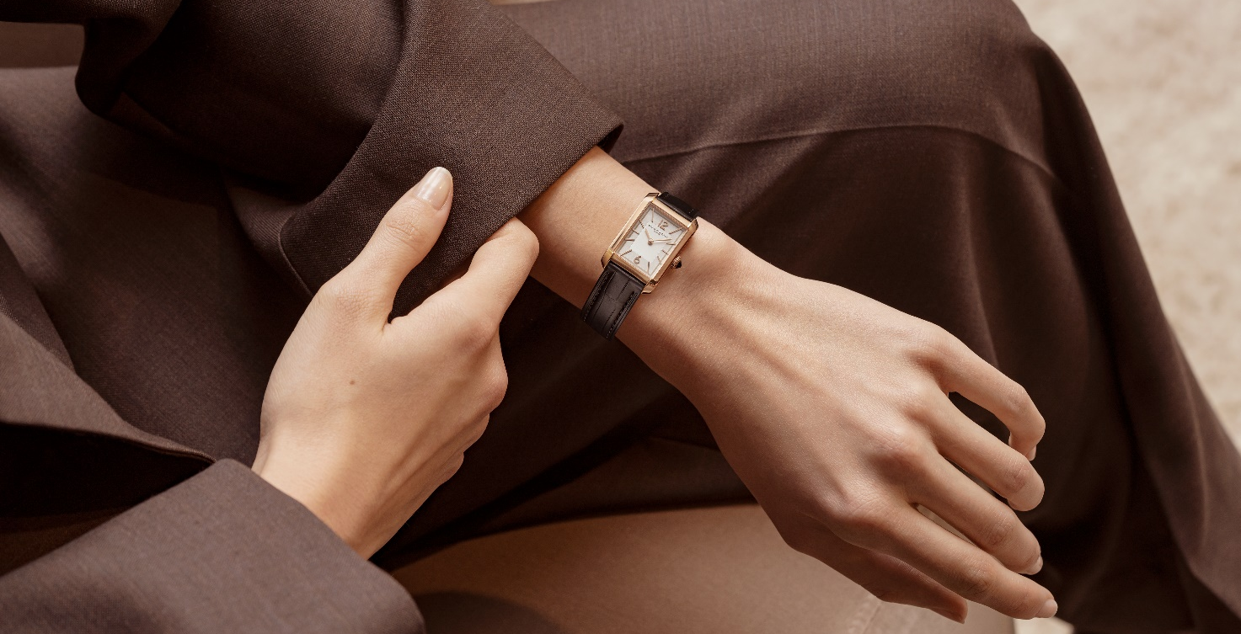

La caja de oro rosa (750/1000) pulido y titanio presenta las proporciones perfectas para una muñeca femenina según Baume & Mercier, que ha hecho de la letra griega Phi, en referencia al número áureo, su emblema: 35 x 22,2 mm. Su grosor es de 6,9 mm. Un cristal de zafiro abombado irrayable la protege. La corona de acero PVD dorado en forma de cabujón está ornada con una ágata negra incrustada. El fondo macizo de titanio se puede grabar.

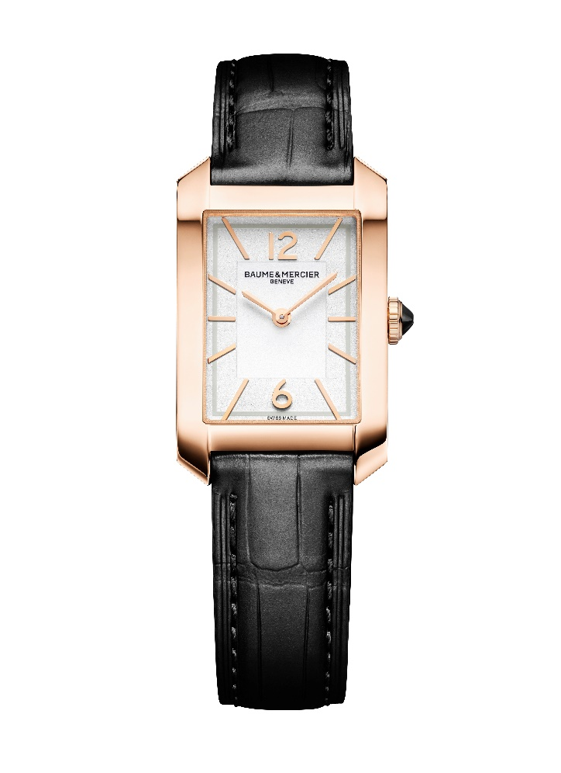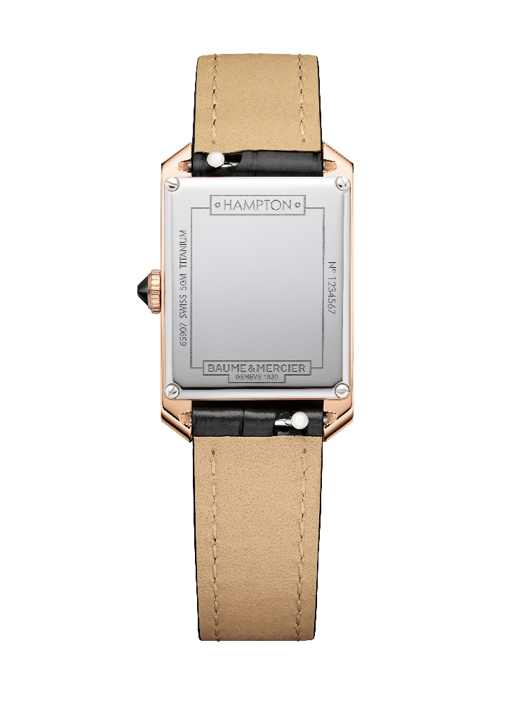

La correa intercambiable de piel de aligátor negra de escamas cuadradas con pespuntes tono sobre tono se puede cambiar fácilmente, sin necesidad de herramientas, gracias a un sistema de varillas rectas con espigones muy fiable.
Se cierra con una hebilla ardillón de acero PVD dorado.

Este modelo late al ritmo de un movimiento de cuarzo que alcanza 8 años de autonomía. Dispone de una hermeticidad de 5 ATM (aproximadamente 50 m).

Hampton M0A10751

Las horas y los minutos desfilan entre unos números árabes a las 12 horas y las 6 horas, unos índices ribeteados dorados, unas agujas glaive facetadas doradas y un minutero gris que se integran en la luminosa ornamentación de la esfera opalina y graneada.

Los acabados dorados y el acero inoxidable pulido de la caja, de 35 x 22,2 mm y 6,9 mm de grosor, se complementan y se realzan. Un cristal de zafiro abombado irrayable la protege. La corona de acero PVD dorado en forma de cabujón se engalana con una ágata negra incrustada. El fondo de la caja maciza puede grabarse a medida.

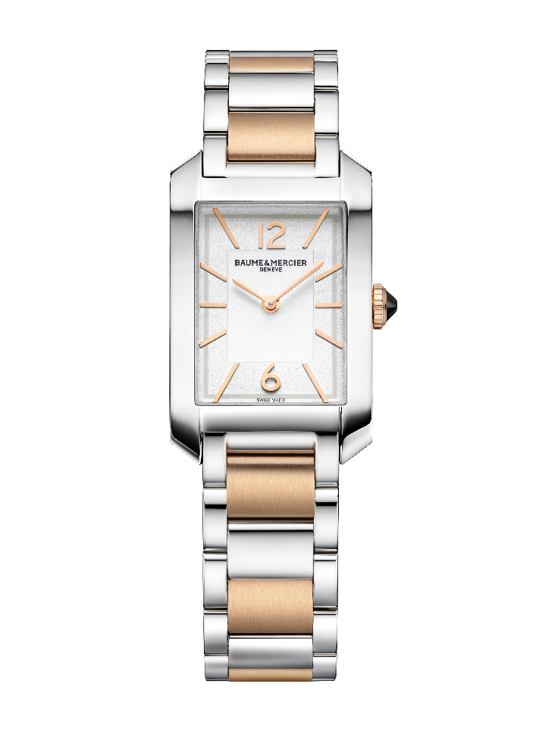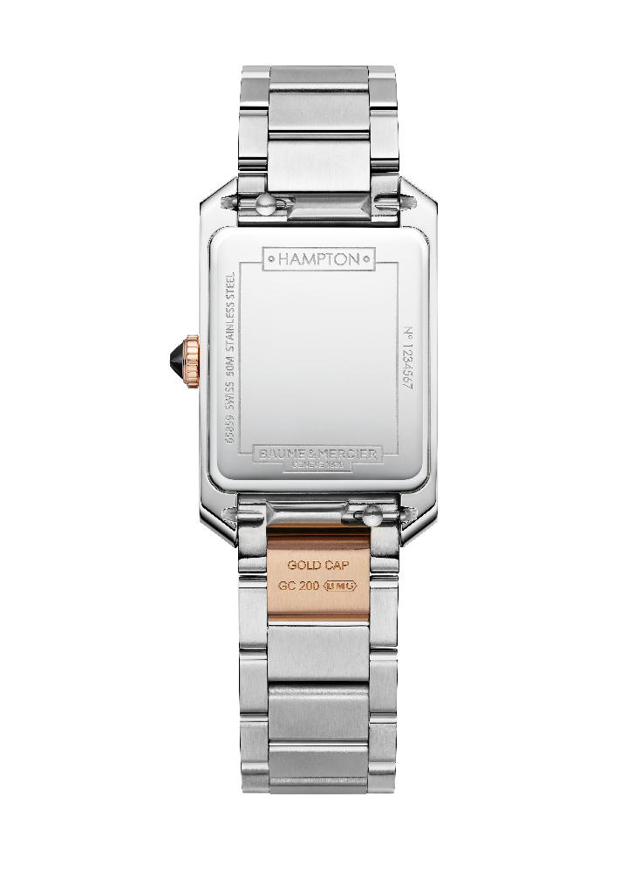

El brazalete integrado de tres hileras en acero inoxidable y acero recubierto de oro rosa (GC200) pulido y satinado es intercambiable y flexible, para un confort óptimo. Un sistema de varillas rectas con espigones muy fiable permite cambiarla sin herramientas.
Su triple cierre desplegable con pulsadores de seguridad es de acero inoxidable.

Un movimiento de cuarzo con 8 años de autonomía impulsa el mecanismo de este reloj, con una hermeticidad de 5 ATM (aprox. 50 m).

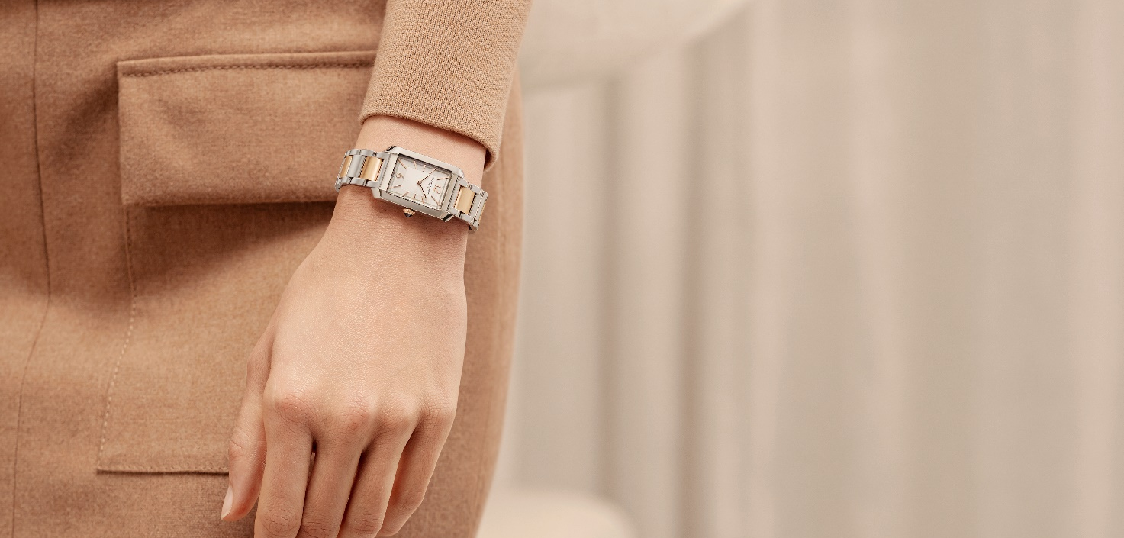

El reloj de forma por excelencia, el Hampton vuelve a ilustrar su predisposición a deslumbrarnos con distintas variaciones que, una tras otra, atestiguan su histórica creatividad. La Maison juega con sus formas en dos versiones ultraelegantes con una fuerza estilística que hacen de este un intérprete prodigioso de una relojería suiza de gran refinamiento.

INFORMACIÓN:

Modelo: Hampton 10752
Disponibilidad: Septiembre de 2024

Modelo: Hampton 10751
Disponibilidad: Septiembre de 2024

ACERCA DE BAUME & MERCIER:

Nacida en 1830 en pleno Jura suizo, la Maison d'Horlogerie Baume & Mercier goza de reputado prestigio internacional. Tanto en su manufactura en el corazón del Jura Suizo como en su sede de Ginebra, la Maison ofrece a sus clientes relojes de la máxima calidad. La Maison Baume & Mercier, guiada por la búsqueda de un equilibrio complementario entre el diseño centrado en la forma y la innovación relojera al servicio del cliente, sigue marcando la historia de la relojería mediante la perpetuación del saber hacer estilístico y relojero que le es propio. El saber hacer de la Maison surge del encuentro entre sus fundadores, William Baume y Paul Mercier, y combina clasicismo y creatividad, tradición y modernidad, elegancia y carácter con más contemporaneidad que nunca.

www.baume-et-mercier.com

